Dzień dobry przedszkolaki.
Witamy Was w kolejnym dniu i zapraszamy do zabawy.

Poniedziałek „Moja miejscowość”.

1.”Wieś czy miasto”?- opowiedz co widzisz na ilustracjach.

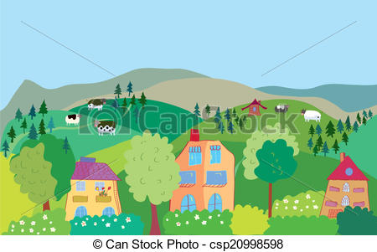

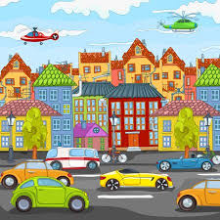

2. Zabawa ruchowa „Koła autobusu kręcą się”.

https://www.youtube.com/watch?v=gs8gSN8PboA

3.Obejrzyj ilustracje w książce str.6 cz.4 „razem się bawimy”
Odpowiedz na pytania:
- Ile jest domów na pierwszym obrazku?
- Jak wygląda ten dom?
- Co się znajduje w pobliżu domu?
- Ile domów jest na drugim obrazku?
- Jak one wyglądają?
- Jaką mają wysokość, le okien?
- Co się dzieje w pobliżu domów miejscich?
- Do których domów są podobne wasze domy?

- Narysuj ilustracje „Mój dom, moja rodzina”,mozesz do tego wykorzystać nie tylko kredki ale również farby, poszczególne elementy wyciąć z gazety np.drzewa.
Popros rodziców aby zdjęcie Twojej pracy przysłali na elektroniczną pocztę przedszkola.
Miłej zabawy .Pani Aneta Pani Kinga.
Praca dla chętnych.
Ułóż obrazki i opowiedz co na nich widzisz.

